**Correccion:**

Evento:

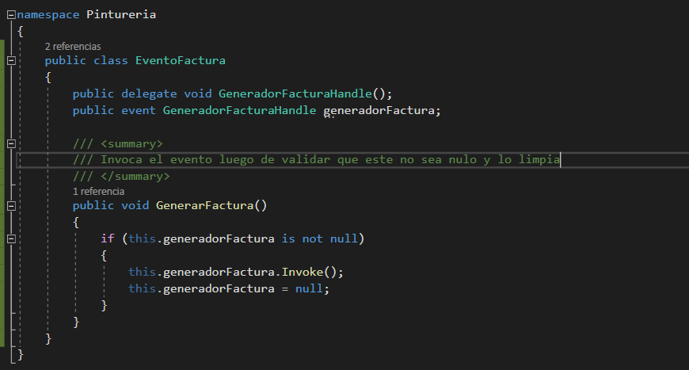

Cree un evento propio en la clase Eventofactura la cual tiene un método que invoca el evento previo a validar que no sea nulo. Luego lo limpia para que no se acumulen los métodos dentro del evento.

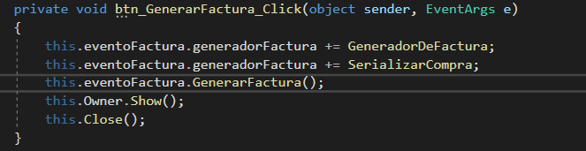

En el evento clic del botón Generarfactura agrego los métodos necesarios al evento GeneradorFactura y luego llamo al método que se encarga de invocarlo.